Муниципальное автономное общеобразовательное учреждение Средняя общеобразовательная школа №1 – «Школа Сколково - Тамбов»


«СРАВНИТЕЛЬНЫЙ АНАЛИЗ ДЕКАБРИСТСКОГО ДИСКУРСА В СССР И СОВРЕМЕННОЙ РОССИИ НА ПРИМЕРЕ ХУДОЖЕСТВЕННЫХ ФИЛЬМОВ «ЗВЕЗДА ПЛЕНИТЕЛЬНОГО СЧАСТЬЯ» И «СОЮЗ СПАСЕНИЯ»

Исследовательская работа

Автор: А. Никита
Класс: 11В (Муниципальное автономное общеобразовательное учреждение Средняя общеобразовательная школа №1 – «Школа Сколково - Тамбов»).
Руководитель: Ерохин Никита Алексеевич
Должность: учитель истории и обществознания (Муниципальное автономное общеобразовательное учреждение Средняя общеобразовательная школа №1 – «Школа Сколково - Тамбов»).

Тамбов, 2024 г.
Содержание

Введение 3
Часть 1. Декабристский дискурс в СССР и современной России 5
1.1 Х/ф «Звезда пленительного счастья» (1975) 6
1.2 Х/ф «Союз спасения» (2019) 7
Часть 2 Сравнительный анализ декабристского дискурса в СССР и современной России 8
2.1 Данные фокус-группы 9
2.2 Сравнительный анализ персонажей фильмов «ЗПС» и «СС» как носителей мета-идей 13
Выводы 17
Список источников 18
Приложения 19

Введение
Восстание декабристов в России является крупнейшим политическим выступлением представителей дворянского сословия, состоявшееся в Санкт-Петербурге, столице Российской империи, 14 декабря 1825 года. Главными целями восстания были свержение самодержавия, отмена крепостного строя, принятие конституции и введение представительного правления. Естественно данное явление нашло своё отражение в научной, публицистической и художественной культуре России всех ее периодов – имперского, советского и современного российского. Для понятия декабристского дискурса мы решили проанализировать два художественных фильма – «Звезда пленительного счастья» (1975 г.) и «Союз спасения» (2019 г.). В их производстве определенную роль сыграли органы государственной пропаганды, поэтому герои данных произведений в определенном виде являются носителями идей политической идеологии: «Звезда пленительного счастья» – брежневского СССР, а «Союз спасения» – современной России.
Объектом исследования выступает декабристский дискурс, т.е., выраженные через отдельные произведения идеологические ориентации и установки, связанные с Декабристским восстанием 1825 г.
Предметом исследования является воплощение декабристского дискурса в двух произведениях массовой культуры – художественных фильмах «Звезда пленительного счастья» 1975 г. и «Союз спасения» 2019 г.
Цель данного исследования – сравнить идеологические направленности х/ф «Звезда пленительного счастья» 1975 г. и «Союз спасения» 2019 г.
Для реализации поставленной цели автор выполнил ряд задач, описывающих хронологию исследования:
- Выявить параметры исследования, которые представляют собой героев фильмов «Звезда пленительного счастья» 1975 г. и «Союз спасения» 2019 г. – было найдено 11 персонажей, которые играют значительную роль в обоих фильмах - появлялись в обоих фильмах, для упрощения они были разбиты на 2 группы: А) Сторона правительства и Б) Сторона восставших: Собрать фокус-группу. Её основу составили учащиеся 9 класса «А» МАОУ-СОШ №1 «Школа Сколково-Тамбов». Пользуясь приемом «мозговой штурм» каждому из героев были даны соответствующие качества (напр. «солдат», «манипулятор», «консерватор» и т.д.).
- Дать героем оценку по двум параметрам – 1) важность для сценария (от «1» до «10»), 2) оценку Антагонист-Протагонист (от «10» до «-10»). Каждый участник заполнял таблицы самостоятельно, в исследовании отражены сводные результаты, которые представляют средний балл всех ответов.
- Сравнить разницу между героями советского и российского фильмов и дать авторский взгляд на полученные результаты.
Методология исследования ограничивается методом фокус-групп и сравнительным методом. Проект представляет собой междисциплинарное исследование научного и общеобразовательного плана, осуществляемое с позиций компаративистской методологии. Компаративистский (от лат. comparativus — сравнительный) подход, в общем виде, заключается в сравнении нескольких объектов с целью выявления в них неких общих, универсальных принципов и установок, а также с целью нахождения различий, свидетельствующих о самобытности рассматриваемого объекта.
Основой сбора информации является метод фокус-групп [4]. Нами была собрана фокус-группа, состоящая из учеников 9 класса «А» МАОУ-СОШ №1 «Школа Сколково-Тамбов». Они с помощью эмоционального интеллекта оценили оценить главных героев обоих фильмов. Таким образом, при дальнейшем сравнении героев двух фильмов станет ясна отличие идеологии России от идеологии СССР.
Гипотеза: В обоих фильмах образ декабристов является отрицательным, поскольку они выступают против власти.

Часть 1. Художественное воплощение декабристского дискурса в СССР и современной России

События войны 1812 года и последующие заграничные походы русской армии оказали значительное влияние на все стороны жизни Российской империи, породили определённые надежды на перемены и, в первую очередь, на отмену крепостного права. Ликвидация крепостной зависимости связывалась с необходимостью конституционных ограничений монархической власти.
В 1813-1814 годах возникают сообщества гвардейских офицеров на идейной основе, так называемые «артели». Из двух артелей: «Священной» и «Семёновского полка» в начале 1816 года в Петербурге формируется Союз спасения. Именно с этой небольшой организации начинается история декабристского движения.
Апогеем деятельности декабристов является 14 декабря 1825 года, когда заговорщикам удалось вывести на Сенатскую площадь войска, однако планировалось, что на Сенатскую они придут к заседанию Государственного совета и Сената, которые должны были присягать новому государю, и потребуют введения конституции. Но когда декабристы пришли на площадь, выяснилось, что заседание уже закончилось, сановники разош­лись, все решения приняты, а требования предъявлять попросту некому. Ситуация зашла в тупик: офицеры не знали, что делать дальше, и продол­жали держать войска на площади. Восставших окружили правительственные войска, произошла перестрелка. Восставшие просто стояли на Сенатской, даже не пытаясь совершить какое-либо действие — например, отправиться на штурм дворца. Несколько выстрелов картечью со стороны правительственных войск рассеяли собравшихся и обратили их в бегство.
Всего к следствию и суду по делу декабристов было привлечено 579 человек. Следствие и судебные процедуры велись в глубокой тайне. Все декабристы по степени активности были разделены на разряды. Павел Пестель, Сергей Муравьев-Апостол, Михаил Бестужев-Рюмин, Кондратий Рылеев, Петр Каховский были поставлены «вне разрядов» и приговорены к четвертованию, замененному Николаем I повешением.
Ранним утром 25 июля 1826 года (13 июля старого стиля) на валу кронверка Петропавловской крепости приговор был приведен в исполнение. Многих участников восстания и членов тайных обществ, имевших отношение к его подготовке, отправили в ссылку и на каторгу в Сибирь. В результате разбирательства Верховный уголовный суд признал виновными по делу 26 декабря и приговорил к различным мерам наказания 121 человека. Более ста солдат были прогнаны сквозь строй, некоторые были сосланы в Сибирь или на поселение. Свыше двух тысяч солдат переведены на Кавказ, где в то время велись военные действия. Заново сформированный Черниговский полк, а также другой сводный полк из активных участников восстания также были посланы на Кавказ. В августе 1826 года на каторгу прибыла первая группа осужденных декабристов. За декабристами последовали 11 женщин, их жены и невесты, которые приняли решение разделить с ними сибирское изгнание. В отношении других родственников, в том числе и детей, Николай I санкционировал принятие постановления «О недозволении отправляться к ним (к декабристам) в Сибирь детям их благородного звания, родственникам и другим лицам». В 1856 году, после смерти Николая I, в связи с коронацией нового императора Александра II был издан манифест об амнистии декабристов и разрешении им вернуться из Сибири.
Восстание декабристов получило различные оценки среди писателей, ученных, политиков и обычных людей, а обсуждение Восстания не прекращалась ни в Российской империи, ни в Советском Союзе, ни в современной России. Естественно данное явление нашло своё отражение в научной, публицистической и художественной культуре России всех ее периодов, в частности в «важнейшим из искусств» - кино.

1.1 Х/ф «Звезда пленительного счастья» (1975)
В СССР было несколько попыток экранизации событий связанных с Восстанием декабристов. Первой считается фильм «Декабристы» (1926, реж. Александр Ивановский), он был снят к 100-летнему юбилею восстания декабристов на студии «Ленинградкино». В советской прессе высказалось мнение, что данный фильм является «образчиком того, как не нужно делать «исторические картины». Таким образом, первое появление декабристов в кино стало неудачным, а идеи воплощения дворянского восстания на экране не воплощались почти полвека до следующего юбилея событий 1825 г. На крупнейшем российском агрегаторе о кино «Кинопоиск» х/ф «Декабристы» оценка отсутствует, в связи недостаточностью зрительских оценок [2].
Вторая попытка советского взгляда на фильм начала реализовываться в 150-летний юбилей Восстания. На «Мосфильме» сценарий приняли не сразу. Бюджет картины был сокращен в два раза, и от заявленных трех миллионов рублей группа получила всего полтора.
Высказывается мнение, что фильм долгое время не был запущен в работу в связи с борьбой с диссидентами в 1970-х гг. Владимир Мотыль писал сценарии о декабристах, цензура не принимала, видела в них борьбу интеллигенции с властью. Мотыль мечтал провести сокровенные параллели революционного, но не советского толка. Он посвятил свой фильм не идеям декабристов, а женам декабристов, громче — женщинам России, сознательно превратив картину в романтическую мелодраму, великолепную, возвышенную, по причине качества работы и в силу её посвящения жертвенному подвигу. Картина вышла на экраны и самым большим обвинением стало её уличение в излишнем мелодраматизме [7].
На крупнейшем российском агрегаторе о кино «Кинопоиск» х/ф «Звезда пленительного счастья» выставлена оценка 8,038, на основе 10 612 зрительских оценок [3]. Фильм со стороны СССР выделяется достаточно малым акцентом на самом декабрьском восстании, основная идея и мысль фильма идет о женах декабристов, любовная линия занимает добротную половину фильма, и на раскрытие членов восстания не ставиться никаких акцентов, однако, некая позиция у фильма прослеживается.

1.2 Х/ф «Союз спасения» (2019)
Продюсер «Союз спасения» Анатолий Максимов в интервью, посвященного пост-продакшену картины, не скрывал факта что фильм является реакцией на события протестных движений в России, начавшихся в конце 2011 г. [5] Он же провел прямые аналогии между выступлением декабристов и последующими революционными силами в Российской Империи XIX в. и протестующими на Болотной площади 2011-2013 гг.: «Скажем так, те, кто выходит на улицы, разочаровались в возможности продуктивного диалога с властью. Что произошло дальше? Александр II вернул из ссылки декабристов, наступив во многом на наследие папы, и провел чудовищные по сложности реформы. Герцен в этот момент в Лондоне канонизировал декабристов, и они стали новыми иконами для всех прогрессивных людей, что желали блага родине. И они воевали с властью как с чужими, перешли к настоящей революционной деятельности. Александра II убили» [5].
На крупнейшем российском агрегаторе о кино «Кинопоиск» х/ф «Союз Спасения» выставлена оценка 5,948, на основе 84 904 зрительских оценок [6].

Часть 2 Сравнительный анализ декабристского дискурса в СССР и современной России

Для объективного анализа х/ф «Звезда пленительного счастья» и «Союза спасения» нами была собрана фокус-группа, состоящая из 28 учеников 9 класса «А». На подготовительном этапе мы отобрали 11 героев, которые появлялись в обоих фильмах, для упрощения они были разбиты на 2 группы:
А) Сторона правительства:
- Император Александр I;
- Император Николай I;
- Генерал-губернатор Санкт-Петербурга Михаил Милорадович;
- Генерал-адъютант Алексей Орлов;
- Генерал-лейтенант Александр Бенкендорф;

Б) Сторона восставших:
- Полковник гвардии, князь Сергей Трубецкой;
- Подпоручик в отставке Кондратий Рылеев;
- Подполковник Сергей Муравьёв-Апостол;
- Полковник Павел Пестель;
- Подпоручик Михаил Бестужев-Рюмин;
- Поручик в отставке Пётр Каховский;

Во время работы фокус-группы мы выясняли мнение каждого из 23 участника по двум вопросам:
- значимость героя для фильма по шкале от 1 до 10, где «1» - совершенно не важен для сценарного развития фильма, а «10» - имеет важнейшую роль для кинокартины.
- оценка по шкале «Протагонист-антагонист», в которой мы дадим каждому герою эмоциональную оценку от по шкале от -10 до 10, где «10» - обозначает что герой является крайне положительным персонажем, «-10» крайне отрицательным, «0» нейтральным (пример раздатки фокус-группы представлен в Приложении 2).
После сбора данных настал этап анализа. Он состоит из 5 шагов.
- Сбор данных в единую таблицу.
- Высчитывание баллов, которые выставляются по следующий формуле: , где b – количество баллов, $\sum{}отд$ – сумма всех баллов выставленных отдельными участниками фокус-группы, n – количество участников фокус-группы.
$b=\frac{\sum{}отд}{n}$
- На третьем этапе мы вычислим интегральный уровень героя по формуле, где ИУЗГ(n) – обозначает Интегральный уровень значимости героя, $\sum{}B_{р}$ – сумма баллов героя по шкале значимости героя для фильма, $\sum{}B_{п-а}$ – сумма баллов героя по шкале «Протагонист-антагонист».

$ИУЗГ(n)=\sum{}B_{р}×\sum{}B_{п-а}$

- На заключительном этапе мы сравним интегральный уровень героев, полученный за оба фильма и попробуем объяснить причины разницы (все вычисления представлены в Приложении).

2.1 Данные фокус-группы

Этап 1 Рейтинг по шкале «не важный (0) – важный (10)»
Сводная таблица 1
Звезда пленительного счастья (1975) | Персонажи фильма | Союз спасения (2019)
Сторона правительства
6,43 | Император Александр I | 6,65
6,96 | Император Николай I | 7,65
5,70 | Генерал-губернатор Санкт-Петербурга Михаил Милорадович | 7,26
2,96 | Генерал-адъютант Алексей Орлов | 3,30
3,70 | Генерал-лейтенант Александр Бенкендорф | 3,61
Сторона восставших
8,39 | Полковник гвардии, князь Сергей Трубецкой | 6,17
8,61 | Подпоручик в отставке Кондратий Рылеев | 8,26
3,52 | Подполковник Сергей Муравьёв-Апостол | 9,04
6,70 | Полковник Павел Пестель | 8,17
2,09 | Подпоручик Михаил Бестужев-Рюмин | 5,26
6,09 | Поручик в отставке Пётр Каховский | 6,00

Этап 2 Рейтинг по шкале «отрицательный (-10) – нейтральный (0) положительный (10)»
Сводная таблица 2
Звезда пленительного счастья (1975) | Персонажи фильма | Союз спасения (2019)
Сторона правительства
-1,00 | Император Александр I | 6,83
-2,78 | Император Николай I | 5,39
5,61 | Генерал-губернатор Санкт-Петербурга Михаил Милорадович | 7,61
2,17 | Генерал-адъютант Алексей Орлов | 3,09
0,30 | Генерал-лейтенант Александр Бенкендорф | 2,78
Сторона восставших
7,78 | Полковник гвардии, князь Сергей Трубецкой | -2,52
7,52 | Подпоручик в отставке Кондратий Рылеев | -1,43
2,91 | Подполковник Сергей Муравьёв-Апостол | -3,52
5,91 | Полковник Павел Пестель | -2,39
2,17 | Подпоручик Михаил Бестужев-Рюмин | 1,09
3,57 | Поручик в отставке Пётр Каховский | -4,39

Интегральный уровень значимости героя, согласно х/ф «Звезда пленительного счастья»:
- ИУГ (Александр 1 (1975) = 6,43*(-1) = -6,43
- ИУГ (Николай 1 (1975) = 6,96*(-2,75) = 19,3
- ИУГ (Милорадович (1975) = 5,7*5,61 = 31,9
- ИУГ (Орлов (1975)= 2,96*2,17 = 6,4
- ИУГ (Бенкендорф (1975) = 3,7*0,3 = 1,1
Б) Сторона восставших:
- ИУГ (Трубецкой (1975) = 8,39*7,78 = 65,3
- ИУГ (Рылеев (1975) = 8,61*7,52 = 64,7
- ИУГ (Муравьёв-Апостол (1975) = 3,52*2,19 = 10,2
- ИУГ (Пестель (1975) = 6,7*5,91 = 39,5
- ИУГ (Бестужев-Рюмин (1975) = 2,09*2,17 = 4,5
- ИУГ (Каховский (1975) = 6,09*3,57 = 21,7

Интегральный уровень значимости героя, согласно х/ф «Союз спасения»:
А) Сторона правительства:
- ИУГ (Александр 1 (2019) = 6,65*6,83 = 45,4
- ИУГ (Николай 1 (2019) = 7,65*5,39 = 41,2
- ИУГ (Милорадович (2019) = 7,26*7,61 = 55,2
- ИУГ (Орлов (2019)= 3,3*3,09 = 10,2
- ИУГ (Бенкендорф (2019) =3,61*2,78 = 10
Б) Сторона восставших:
- ИУГ (Трубецкой (2019) = 6,17*(-2,52) = -15,5
- ИУГ (Рылеев (2019) = 8,26*(-1,43) = -11,5
- ИУГ (Муравьёв-Апостол (2019) = 9,04*(-3,52) = -31,8
- ИУГ (Пестель (2019) = 8,17*(-2,39) = -19,5
- ИУГ (Бестужев-Рюмин (2019) =5,26*1,09 = 5,7
- ИУГ (Каховский (2019) = 6*(-4,39) = -26,3

Сводная таблица 3
Звезда пленительного счастья (1975) | Персонажи фильма | Союз спасения (2019)
Сторона правительства
-6,43 | Император Александр I | 45,4
-19,3 | Император Николай I | 41,2
31,9 | Генерал-губернатор Санкт-Петербурга Михаил Милорадович | 55,2
6,4 | Генерал-адъютант Алексей Орлов | 10,2
1,1 | Генерал-лейтенант Александр Бенкендорф | 10,0
Сторона восставших
65,3 | Полковник гвардии, князь Сергей Трубецкой | -15,5
64,7 | Подпоручик в отставке Кондратий Рылеев | -11,5
10,2 | Подполковник Сергей Муравьёв-Апостол | -31,8
39,5 | Полковник Павел Пестель | -19,5
4,5 | Подпоручик Михаил Бестужев-Рюмин | 5,7
21,7 | Поручик в отставке Пётр Каховский | -26,3

Таким образом, в фильме 1975 года худший рейтинг получили представители власти - Николай I, Александр I, Александр Бенкендорф, а лучший декабристы Сергей Трубецкой, Кондратий Рылеев, Павел Пестель. В 2019 году ситуация противоположна, лучшие результаты у стороны правительства – Михаила Милорадовича, Александра I, Николая I, тогда как декабристы получили худший рейтинг – Сергей Муравьёв-Апостол, Пётр Каховский, Павел Пестель.
Рейтинг персонажей фильма «Звезда пленительного счастья»

Рейтинг персонажей фильма «Союз спасения»

Рейтинг разницы между героями фильмов

2.2 Сравнительный анализ персонажей фильмов «ЗПС» и «СС» как носителей мета-идей
Оба фильма являются достаточно интересными как с точки зрения сценария, так и персонажей. «Звезда пленительного счастья» выделяется достаточно малым акцентом на самом декабрьском восстании, основная идея и мысль фильма идет о женах декабристов, любовная линия занимает добротную половину фильма, и на раскрытие членов восстания не ставиться никаких акцентов, однако, прослеживается мотивационная позиция декабристов. «Союз Спасения» напротив акцентирует внимание на самом восстании, при этом мотивы и причины восстания являются крайне туманными.

Сводная таблица 4:
Персонаж | ЗПС, 1975 | СС, 2019 | Разница
Александр 1 | -6,43 | 45,4 | 51,83
Николай 1 | -19,3 | 41,2 | 60,5
Милорадович | 31,9 | 55,2 | 23,3
Орлов | 6,4 | 10,2 | 3,8
Бенкендорф | 1,1 | 10,0 | 8,9
Трубецкой | 65,3 | -15,5 | 80,8
Рылеев | 64,7 | -11,5 | 76,2
Муравьёв-Апостол | 10,2 | -31,8 | -42
Пестель | 39,5 | -19,5 | -59
Бестужев-Рюмин | 4,5 | 5,7 | 1,2
Каховский | 21,7 | -26,3 | -48

Если переходить к личностям, стоит начать с императора Александра I. В фильмах «Звезда пленительного счастья» и «Союз Спасения» образы императора прямо противоположные. Александр в советской версии представлен как крайне пассивный и оторванный от реальности правитель, заботящиеся только о духовной стороне, игнорируя реальные проблемы. Тогда как в «Союзе Спасения» император представлен как мудрый и гуманный правитель, не понятый декабристами. В российском фильме показан эпизод с написанием доноса на декабристов самому Александру I, на что тот оставил без внимания планируемое покушение на его жизнь. Однако в реальности после доноса Майбороды были приняты решительные меры: в южную армию был послан человек, что должен был арестовать главарей заговорщиков и начать расследование.
Верно, что первые годы правления Александра могут считаться блестящим периодом русского просвещения. С первых дней нового царствования императора окружили люди, которых он призвал помогать ему в преобразовательных работах. То были люди, воспитанные в самых передовых идеях. Но это касается либеральной политике Александра до 1812 года. После разгрома Наполеона Александр I так увлекся созданием нового европорядка, во главе которого стоял Священный союз, но ни о каких внутренних реформах уже не шло и речи.
Образы Александра I в фильмах являются противоположными, этим обусловлена разница в результатах.
Главным персонажем обоих фильмов является без сомнения Николай I. В советской версии он представляется нам крайне истерично и агрессивно. Царь выставляется как максимально отрицательный персонаж, и такое его поведения явно настроено на отвращение к монарху со стороны зрителя, не редки случаи, когда правитель переходить на чистые оскорбления в диалоге с оппонентом, хотя известно, что даже во время первых допросов новый император ввел себя очень достойно и гуманно. Стервозный характер Николая в советской версии, никак не сходиться с достаточно спокойным Николаем в «Союзе Спасения», который предстает к нам в более человечном виде, представляя роль «вынужденного судьи». Также как и его брат, образ Николая I различен в интерпретациях советского и российского фильма, что обуславливает наибольшую разницу в оценках фокусс-группы.
Одним из сугубо положительных героев «Союза Спасения» выступает генерал Милорадович. Ему почти не нашлось места в советском фильме, однако в российской версии большая часть повествования ведется с его точки зрения. Роль Милорадовича в «Союзе Спасения» сводится к роли «жертвы», тогда как в «Звезде» он упомянут вскользь на достаточно малое время нам и предстает, в отличии от своей версии из «Союза Спасения», является ярым сторонником Николая, и даже спускается на оскорбления по отношению к солдатам, вышедшим против царя, на Сенатской площади, являясь в фильме не более чем послушным орудием в руках истеричного царя.
В «Звезде» декабристов как личностей, нам не раскрывают, зато собрав их слова в общую кучу, мы видим как идеализирован их образ, как декабристы предстают мучениками перед нами, спокойно идущие на смерть, только бы дать надежду будущему поколению, Многие из них сами сдаются, что бы разделить участь своих товарищей, а момент казни наглядно показывает нам, как сама природа замечает неправомерное наказание восставших. То телега с бревнами для виселицы не доходит, то веревка слишком короткая, акцентирован и момент повторного повешения. Главным декабристом представлен Кондратий Рылеев, а его основной сценой в фильме является монолог между двумя казнями, где отчетливо прослеживается идея мученичества перед монархическим режимом. При этом образ Рылеева в «Союзе Спасения» сводится к истеричному оппозиционеру, готовым пожертвовать солдатами и простыми людьми в призрачной надежде на революцию. Образы Рылеева, после Трубецкого, получили самую большую разницу среди декабристов в ответах фокус-групп.
Наибольшую разницу показали образы Трубецкого, по нашему мнению, это связанно с основным поступком князя 26 декабря 1825 года, а именно отказом Трубецкого возглавить восстание. В советским фильме мотивом стал сознательный отказ от жертв, а в российском трусостью, что и определило наибольшую разницу в результатах.
Кое-как нам предстает Пестель, что так же сильно контрастирует своим спокойным, и заботливым по отношению к крестьянам характером, в российской версии, Пестель в Союзе Спасения предстает невероятно нервным человеком, крикливым, и чрезвычайно жестоким, главным сторонником кровавой расправы над царем.
Само дело декабристов в советской версии выставляется крайне позитивно, и правильно, в сравнении с более современным аналогом, в котором авторы пытаются показать более серую мораль.
Через фильм, так же проноситься идея того, что декабристы буквально обрекли свои семьи на незавидную учесть. Это нам показывают в отношении Рылеева и его семьи, в виде жены и дочери, Муравьева-Апостола и его избранницы (Но эта история является вымышленной). О реальных же женах декабристов, сопутствующих их в ссылке, нам не говориться
В российском фильме Декабристы не редко заявляют о намерениях именно кровавой революции, что могла быть и суровее Французской, однако декабристы не хотели того, что бы все перетекало в жестокие народные восстания. Не смотря на всю тяжесть положения восставшего полка, офицеры не пожелали стать организаторами народного мятежа в свою поддержку. «Хотел этого Муравьев или нет, но восстание, на которое он шел, помимо воли его руководителей, начинало перерастать именно в ту форму, которой декабристы боялись: оно апеллировало к активной форме сочувствия народа, иначе теряло смысл», Декабристы могли бы избежать разгрома, если бы сознательно пошли на реализацию французского сценария революции. Муравьев предпочел пожертвовать собой, чем начать междоусобную войну. Муравьев так же приказал идти солдатам прямиком на пушки, когда в фильме, в драку вступать не хотел.
Так же нам говориться о том, что повешенные в результате подавления восстания Пестель, Бестужев-Рюмин, Каховский, Рылеев, Муравьев-Апостол, были единственные казненные его тридцатилетнее правление. Что тоже не соответствует реальности в полной мере, стоит вспомнить торговую казнь.

Выводы
В итоге мы можем сказать, что оба фильма в полной мере не отражают реальность, «Союз спасения» не занимает чьей-либо стороны в конфликте, он одинаково странно выставляет и декабристов, и сторону правительства. Декабристы не имеют мотивации, так как Александр сам является сторонником реформ, но не обращает внимания на планы покушения на его жизнь, умалчиваются некоторые факты, достаточно важные. И внедряют события, что напрямую перечат реальным событиям, и художественная подоплека фильма, не может в полной мере объяснить такой выбор. «Звезда пленительного счастья» же показывает нам крайне идеализированный образ декабристов, и чрезвычайно пассивного Александра и истеричного Николая. Когда «Союз Спасения» с переменным успехом пытается уйти в серую мораль, «Звезда пленительного счастья» жесткого гнет свои идеологические мысли и образы.
Наибольшая разница в фильмах была выявлена в образах Николая I и Кондратия Рылеева. По нашему мнению, это связанно, в первую очередь, с политическими взглядами этих двух героев. Николай I является главным «злодеем» в 1975 г., и главным «героем» в 2019 г., представляет собой консервативные взгляды, доминирующие в современной России. Кондратий Рылеев, является вторым «героем» фильма 1975 г. (после кн. Трубецкого, который был больше времени на экране) и вторым «злодеем» фильма 2019 г. (после убийцы Милорадовича - Каховского), он является представителем реакционных и социалистических взглядов. Заключительные сцены фильмов подтверждают нашу идею – в социалистическом «Звезде пленительного счастья» фильм завершается непримиримым монологом Рылеева-Янковского, а в консервативном «Союзе Спасения» фантазиями Муравева-Апостола-Бичевина о примирении декабристов и правительственных сил.

Список источников
- Восстание декабристов и программные документы // URL: http://vosdec.narod.ru/ (Дата обращения: 1.09.2023).
- Декабристы (1926) // Кинопоиск [сайт]. URL: https://www.kinopoisk.ru/film/44116/ (Дата обращения: 1.09.2023).
- Звезда пленительного счастья (1975) // Кинопоиск [сайт]. URL: https://www.kinopoisk.ru/film/45413/ (Дата обращения: 1.09.2023).
- Метод фокус-групп // URL: https://school.hse.ru/nis/focusgroup (Дата обращения: 1.09.2023).
- Продюсер «Союза Спасения»: «Наш фильм — попытка увидеть историю трезвым взглядом» // Кинопоиск [сайт]. URL: https://www.kinopoisk.ru/media/article/4000217/ (Дата обращения: 1.09.2023).
- Союз Спасения (2019) // Кинопоиск [сайт]. URL: https://www.kinopoisk.ru/film/972740 (Дата обращения: 1.09.2023).
- Художественный фильм «Звезда пленительного счастья» // Хорошее кино [сайт]. URL: http://www.good-cinema.ru/?id=238&cat=1&type=1/ (Дата обращения: 1.09.2023).

Приложения
Приложение 1. Пример работы фокус-группы
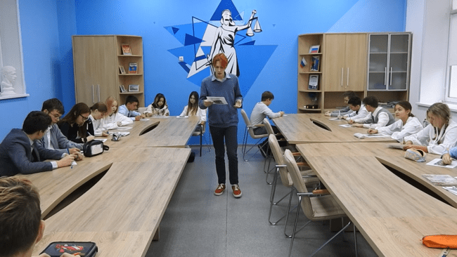
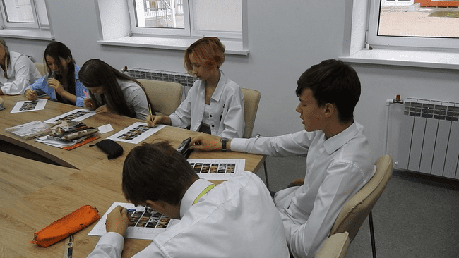

Приложение 2. Пример раздаточного материала
Записывайте ответы в колонки в левую и правую колонки. Ваша задача оценить персонажей фильмов ЗПС и СС по следующим критериям:
1. Оцените важность героя для сюжета фильма по шкале от 1 до 10 (где 1 – совершенно не важный, 10 крайне важный).
2. Оцените степень героя по шкале отрицательный-положительный персонаж (где -10 отрицательный и плохой персонаж, 10 положительный и хороший персонаж, 0 не использовать).
3 Предложите свои характеристики для описания персонажа, например, «солдат», «злодей», «трус».
Звезда пленительного счастья (1975) | Персонажи фильма | Союз спасения (2019)
Сторона правительства
1. [ ]  2. [ ]  3. ____________  ______________  ______________ | Император Александр I  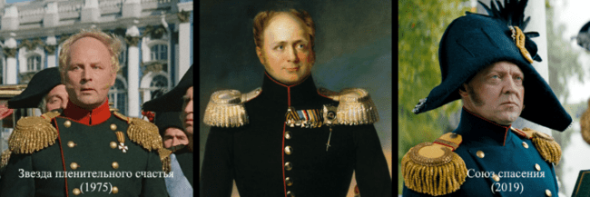 | 1. [ ]  2. [ ]  3. ____________ ______________  ______________
1. [ ]  2. [ ]  3. ____________  ______________  ______________ | Император Николай I  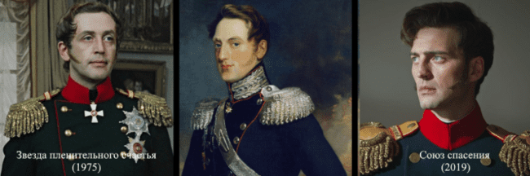 | 1. [ ]  2. [ ]  3. ____________ ______________  ______________
1. [ ]  2. [ ]  3. ____________  ______________  ______________ | Генерал-губернатор Санкт-Петербурга Михаил Милорадович  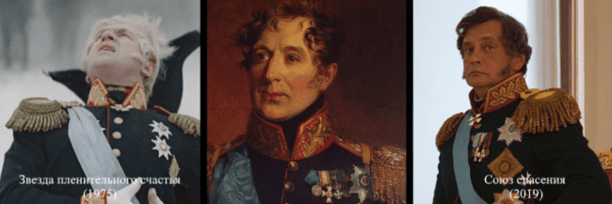 | 1. [ ]  2. [ ]  3. ____________ ______________  ______________
1. [ ]  2. [ ]  3. ____________  ______________  ______________ | Генерал-адъютант Алексей Орлов  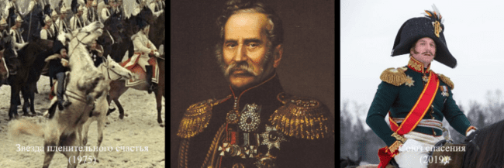 | 1. [ ]  2. [ ]  3. ____________ ______________  ______________
1. [ ]  2. [ ]  3. ____________  ______________  ______________ | Генерал-лейтенант Александр Бенкендорф  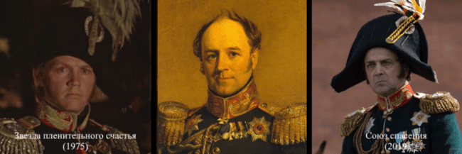 | 1. [ ]  2. [ ]  3. ____________ ______________  ______________
Сторона восставших
1. [ ]  2. [ ]  3. ____________  ______________  ______________ | Полковник гвардии, князь Сергей Трубецкой  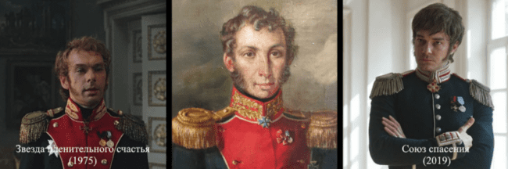 | 1. [ ]  2. [ ]  3. ____________ ______________  ______________
1. [ ]  2. [ ]  3. ____________  ______________  ______________ | Подпоручик в отставке Кондратий Рылеев  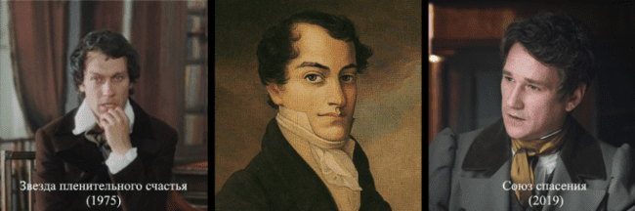 | 1. [ ]  2. [ ]  3. ____________ ______________  ______________
1. [ ]  2. [ ]  3. ____________  ______________  ______________ | Подполковник Сергей Муравьёв-Апостол  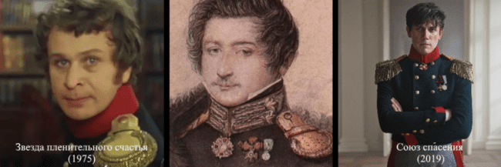 | 1. [ ]  2. [ ]  3. ____________ ______________  ______________
1. [ ]  2. [ ]  3. ____________  ______________  ______________ | Полковник Павел Пестель  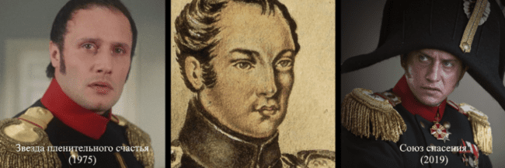 | 1. [ ]  2. [ ]  3. ____________ ______________  ______________
1. [ ]  2. [ ]  3. ____________  ______________  ______________ | Подпоручик Михаил Бестужев-Рюмин  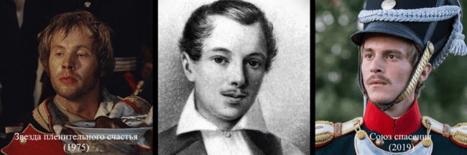 | 1. [ ]  2. [ ]  3. ____________ ______________  ______________
1. [ ]  2. [ ]  3. _____________  _____________  _____________ | Поручик в отставке Пётр Каховский  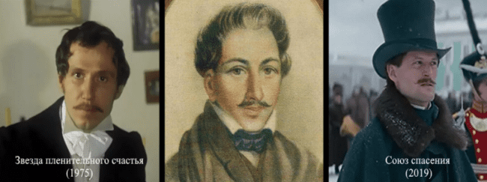 | 1. [ ]  2. [ ]  3. ____________ ______________  ______________
Ваш пол – М Ж
Оцените правдивость х/ф «Звезда пленительного счастья» 1 2 3 4 5 6 7 8 9 10
Оцените правдивость художеств фильма «Союз спасения» 1 2 3 4 5 6 7 8 9 10

Приложение 3. Таблица вычислений
https://disk.yandex.ru/i/b6gKvJ4kCdQw7Q

Приложение 4. Полные данные фокус-групп
https://disk.yandex.ru/i/W75Ytujn02hpTg


